ПАМЯТКА
для иностранных граждан и лиц без гражданства
по разъяснению норм законодательства Российской Федерации, устанавливающих ответственность за участие и содействие террористической деятельности
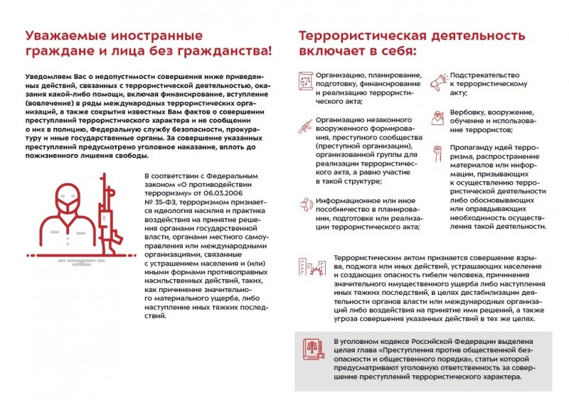
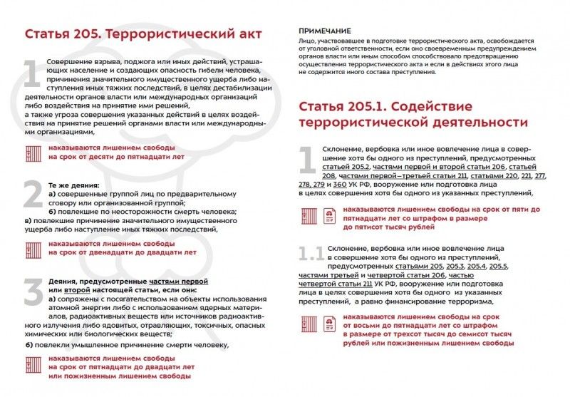
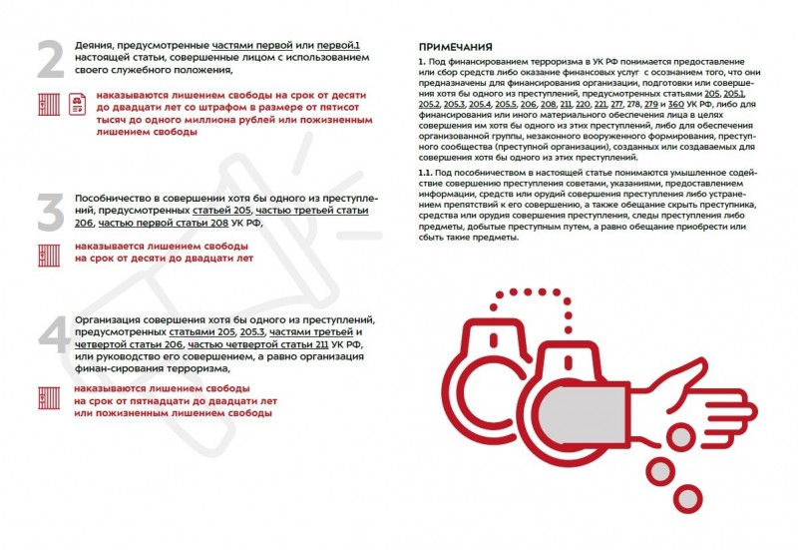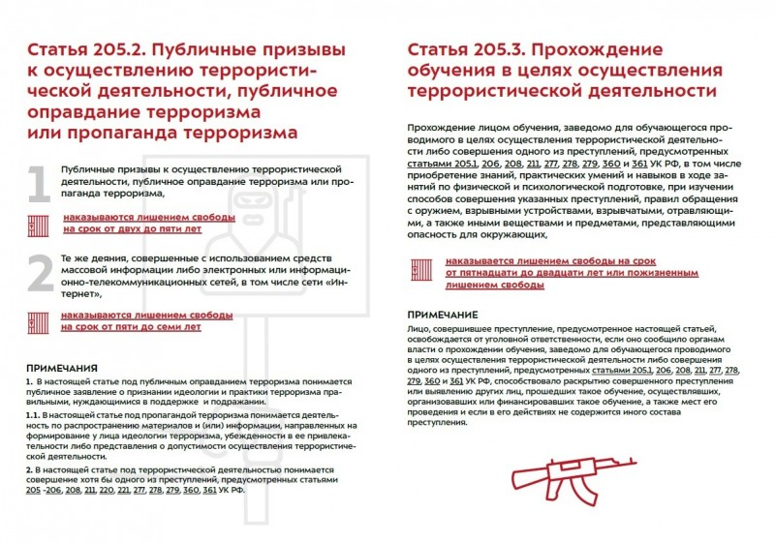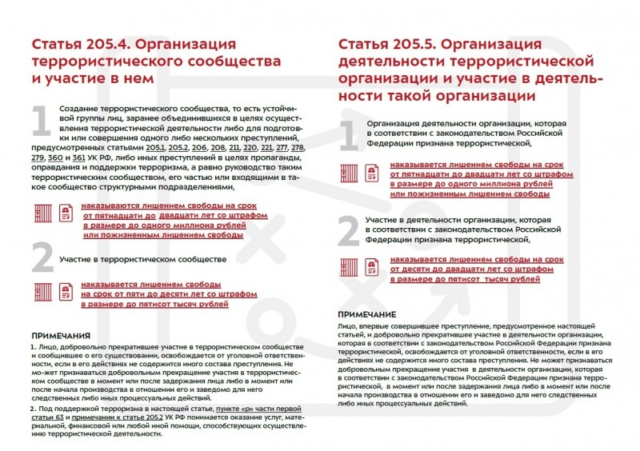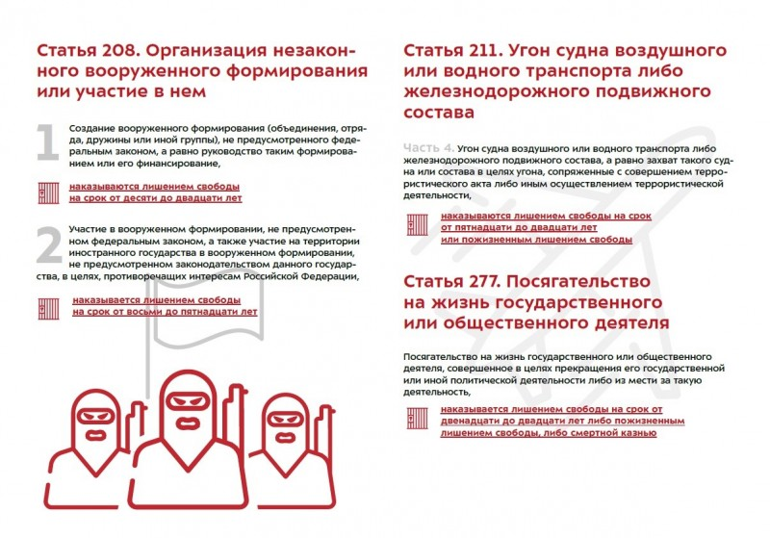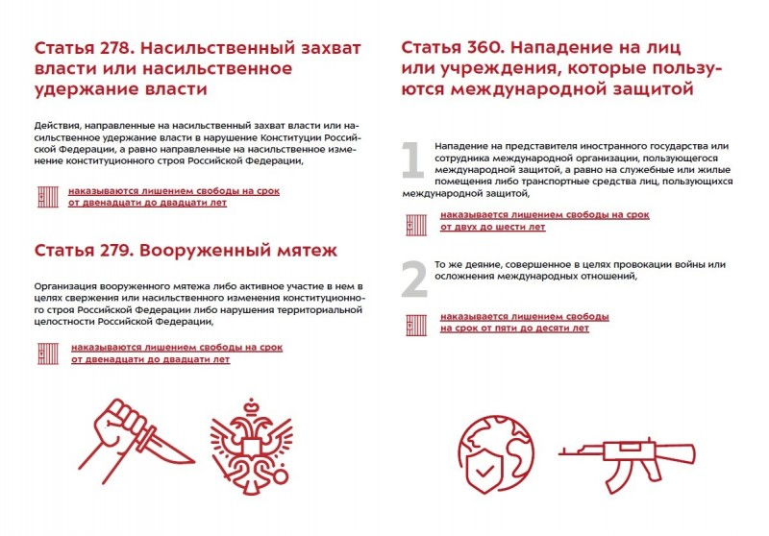
Будьте внимательны!
Внимательно относитесь к людям, втягивающим Вас в разговоры и действия, связанные с оценкой тех или иных общественно-политических событий, как в Российской Федерации, так и за рубежом!
Не поддавайтесь на уговоры совершения противоправных действий!
Помните: Ваша жизнь и жизни других для таких людей – просто очередная жертва во имя политических амбиций и финансовых интересов.
Если Вам стало известно о подготовке преступлений террористической направленности, сообщите об этом по телефону доверия
УФСБ России по Свердловской области:
(343) 371-37-51

